涉众分析

目录

1.引言1

1.1编制目的2

1.2参考文献2

2.涉众识别4

键入章标题(第 2 级)5

键入章标题(第 3 级)6

3.涉众描述4

4.涉众评估4

5.涉众采样4

# 1.引言

## 1.1编制目的

本文档描述了对系统进行涉众分析的过程，主要包含涉众识别、涉众描述、涉众评估、涉众代表选择等过程。

## 1.2参考文献

1.骆斌，丁二玉.需求工程------软件建模与分析[M].北京：高等教育出版社，2009:1-112

# 2.涉众识别

涉众识别的目的是寻找和发现所有关键涉众类别，首先从所有人群中区分出不同的类别，然后过滤非关键涉众类别。由于该系统并不是很复杂，所以系统涉众群体并不复杂，我们采用的是先膨胀后收缩方法进行涉众识别，得到最终的涉众列表。

## 2.1 膨胀

所有涉众列表：开发与维护人员、项目管理者、想方便查看课程表的学生、想详细制定未来学习计划的学生、想科学管理自己时间分配的学生、工作繁忙的老板、要制定工作和生活计划的普通职工、健忘人士、广告投放商、政府力量。

## 2.2 收缩

过滤掉非关键涉众类别：政府力量、广告投放商不服务于系统目标的满足，所以不属于关键类别。

合并相同立场的涉众类别：老板和普通职工都是注重工作和生活的计划，立场相同，所以可以合并成一个类别——想合理计划自己工作和生活的社会人士。

## 2.3关键涉众类别列表

想方便查看课程表的学生、想详细制定未来学习计划的学生、想科学管理自己时间分配的学生、想合理计划自己工作和生活的社会人士、健忘人士、开发与维护人员、项目管理者。

# 3.涉众描述

## 3.1涉众基本特征描述

### 想方便查看课程表的学生

|  |  |
| --- | --- |
| **个人特征** | 年龄：7-24 |
| 学历：小学至大学 |
| 对新技术的态度：十分支持 |
| 限制：基本无 |
| **工作特征** | 任务：上学 |
| 使用状况：最经常使用该新系统 |
| 技能和经验：大多数都能轻易地掌握查看课程表操作 |

### 想详细制定未来学习计划的学生

|  |  |
| --- | --- |
| **个人特征** | 年龄：7-24 |
| 学历：小学至大学 |
| 对新技术的态度：十分支持 |
| 限制：基本无 |
| **工作特征** | 任务：上学 |
| 使用状况：比较频繁地使用该新系统 |
| 技能和经验：大多数都能轻易地掌握制定学习计划的操作 |

### 想科学管理自己时间分配的学生

|  |  |
| --- | --- |
| **个人特征** | 年龄：7-24 |
| 学历：小学至大学 |
| 对新技术的态度：十分支持 |
| 限制：基本无 |
| **工作特征** | 任务：上学和课外活动 |
| 使用状况：比较频繁地使用该新系统 |
| 技能和经验：大多数都能轻易地根据统计图表科学地分配自己时间 |

### 想合理计划自己工作和生活的社会人士

|  |  |
| --- | --- |
| **个人特征** | 年龄：各年龄段都有，大多数20岁以上 |
| 学历：初中至大学 |
| 对新技术的态度：十分支持 |
| 限制：基本无 |
| **工作特征** | 任务：工作 |
| 使用状况：比较频繁地使用该新系统 |
| 技能和经验：大多数都能熟练地使用该系统制定日程计划 |

### 健忘人士

|  |  |
| --- | --- |
| **个人特征** | 年龄：各年龄段都有，大多数50岁以上 |
| 学历：教育水平不等 |
| 对新技术的态度：十分支持 |
| 限制：基本无 |
| **工作特征** | 任务：工作和生活 |
| 使用状况：有时会使用该新系统 |
| 技能和经验：大多数都能熟练地使用该系统记录重要事件 |

### 开发与维护人员

|  |  |
| --- | --- |
| **个人特征** | 年龄：以青壮年为主，大多数24岁以上 |
| 学历：教育水平较高，大多数有高中以上学历 |
| 对新技术的态度：十分支持 |
| 限制：基本无 |
| **工作特征** | 任务：工作 |
| 使用状况：有时会使用该新系统 |
| 技能和经验：大多数都有优秀的开发经验和技术 |

### 项目管理者

|  |  |
| --- | --- |
| **个人特征** | 年龄：以青年和中年人为主 |
| 学历：教育水平较高，大多数有高中以上学历 |
| 对新技术的态度：十分支持 |
| 限制：基本无 |
| **工作特征** | 任务：工作 |
| 使用状况：有时会使用该新系统 |
| 技能和经验：大多数都有优秀的项目管理经验 |

## 3.2涉众扩展特征描述

|  |  |  |  |  |
| --- | --- | --- | --- | --- |
| 涉众 | 主要目标 | 态度 | 主要关注点 | 约束条件 |
| 想方便查看课程表的学生 | 学生首先从教务网导入或者手动输入自己当前学期的课程，课程信息包括课程名、时间、地点、教师，学生打开该系统就可以方便地查看到今日的课程。 | 使用该系统有利于其掌握自己的课程信息，避免出现忘记上课或走错教室的情形，故支持。 | 使用简单方便，课程信息可靠。 | 会使用app。 |
| 想详细制定未来学习计划的学生 | 学生通过该系统详细制定自己的学习计划，系统会按照指定时间提醒学生完成相应的学习计划。 | 使用该系统有利于其制定并按时完成自己的学习计划，提高学习成绩，故支持。 | 使用简单方便，按时提醒，提醒功能比较智能。 | 会使用app。 |
| 想科学管理自己时间分配的学生 | 学生首先查看自己过去时间分配的统计图表，然后分析自己的时间用在了哪些地方，然后通过该系统改善以后的时间分配，使时间分配更加合理。 | 可以使其科学地管理自己的时间分配，故支持。 | 图表信息完整，清晰明了。 | 会使用app。 |
| 想合理计划自己工作和生活的社会人士 | 社会人士通过该系统规划自己的工作和生活的日程，使自己的工作生活更加有规律。 | 可以使其合理规划工作和生活，故支持。 | 使用简单方便。 | 会使用app。 |
| 健忘人士 | 健忘人士通过该系统记录即将到来的重要事情，提醒自己不要忘记这些事件。 | 可以使其减少忘记完成重要事情的次数，故支持。 | 使用简单方便。 | 会使用app。 |
| 开发与维护人员 | 进行系统的开发与维护。 | 通过该app获得收益，故支持。 | 该app是否能够吸引相当数量的用户。 | 具有较好的app开发技能。 |
| 项目管理者 | 进行项目的管理。 | 通过该app获得收益，故支持。 | 项目能否在规定的人力、物力、财力、时间范围内完成。 | 具有较好的项目管理能力。 |

# 4.涉众评估

# 4.1优先级评估

涉众并不是完全平等的，有些涉众比其他涉众更为重要，其优先级USER/TASK矩阵表示如下（优先级越高表示越重要）：

|  |  |  |  |
| --- | --- | --- | --- |
| 用户群体 | 任务 | 群体数量 | 优先级 |
| 想方便查看课程表的学生 | 使用系统达到方便查看课程表的目标 | N | 3 |
| 想详细制定未来学习计划的学生 | 使用系统达到详细制定未来学习计划的目标 | N | 4 |
| 想科学管理自己时间分配的学生 | 使用系统达到科学管理自己时间分配的目标 | N | 4 |
| 想合理计划自己工作和生活的社会人士 | 使用系统达到合理计划自己工作和生活的目标 | N | 4 |
| 健忘人士 | 使用系统达到帮助自己记忆事件的目标 | N/2 | 3 |
| 开发与维护人员 | 软件开发与维护 | 10（远小于N） | 2 |
| 项目管理者 | 管理项目 | 3（远小于N） | 2 |

# 4.2共赢分析

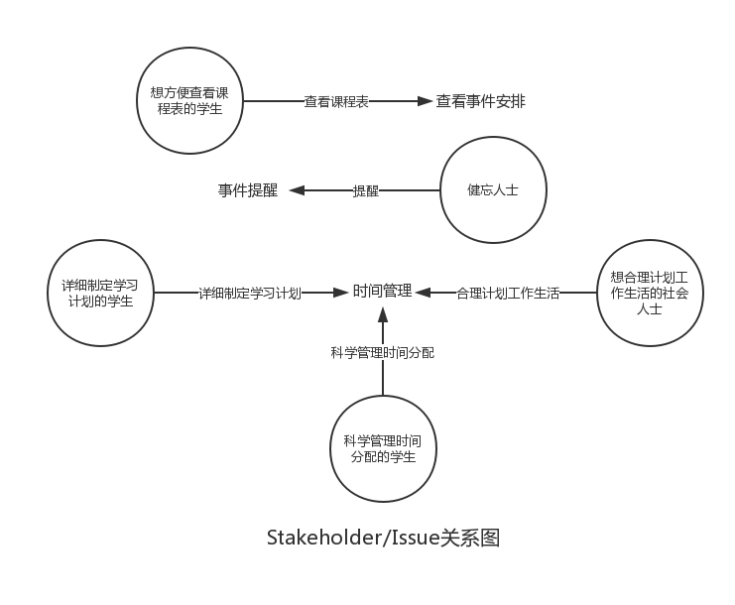

# 5.涉众代表选择

# 5.1代表采样

采样原则

1. 每种涉众类别都有自己的代表；
2. 态度积极: 愿意提供帮助；
3. 数量适中，太少会导致个人看法倾轧群体共同看法；太多会造成达成一致意见较为困难，代表数量的准确数字要视项目的上下文环境来确定, 这里为4；

保持一个恰当的比例分布，分布的基准是代表们的个人特征，尤其是计算机能力和业务能力方面。